Vides aizsardzības un reģionālās attīstības ministrija

Metodiskie ieteikumi
“Valsts pārvaldes pakalpojumu
izpildes rādītāju ievade tīmekļa vietnē http://viss.gov.lv”

Rīga

2021. gads

Saturs

1. Ievads 3
2. Pakalpojumu izpildes rādītāju ievade viss.gov.lv 4
3.1. Termiņš pakalpojumu izpildes rādītāju publicēšanai 4
3.2. Lietotāja tiesību piešķiršana 4
3.3. Instrukcija pa soļiem pakalpojumu izpildes rādītāju ievadei 5
Pielikums 9

Saīsinājumu skaidrojums

Saīsinājums | Skaidrojums
KAC | Klientu apkalpošanas centrs
LAD | Lauku atbalsta dienests
Latvija.lv | Valsts pārvaldes pakalpojumu portāls Latvija.lv
LDC | Lauksaimniecības datu centrs
MK | Ministru kabinets
ND | Nav datu
NVA | Nodarbinātības valsts aģentūra
PK | Pakalpojumu sniegšanas un pārvaldības platformas koplietošanas komponente “Pakalpojumu katalogs”, https://viss.gov.lv/
PMLP | Pilsonības un migrācijas lietu pārvalde
UR | Uzņēmumu reģistrs
VARAM | Vides aizsardzības un reģionālās attīstības ministrija
VDI | Valsts darba inspekcija
VID | Valsts ieņēmumu dienests
VMD | Valsts meža dienests
VPIL | Valsts pārvaldes iekārtas likums
VPVKAC | Valsts un pašvaldības vienotais klientu apkalpošanas centrs
VRAA | Valsts reģionālās attīstības aģentūras
VSAA | Valsts sociālās apdrošināšanas aģentūra
VZD | Valsts zemes dienests

1. Ievads
Viens no valsts pārvaldes pakalpojumu turētāja pienākumiem ir pakalpojumu izpildes rādītāju uzskaite un ievade PK.
Ieteikumu mērķis ir sniegt metodisko atbalstu valsts pārvaldes pakalpojumu turētājiem, kuru kompetencē ir nodrošināt iestādes sniegto valsts pārvaldes pakalpojumu pārvaldību, un šo pakalpojumu izpildes rādītāju ievadei PK.
Šie metodiskie ieteikumi ir izstrādāti saskaņā ar MK 2017. gada 4. jūlija noteikumiem:
- Nr. 399 “Valsts pārvaldes pakalpojumu uzskaites, kvalitātes kontroles un sniegšanas kārtība”, kas nosaka valsts pārvaldes pakalpojumu uzskaites, kvalitātes kontroles un sniegšanas kārtību, kā arī valsts pārvaldes PK uzturēšanas kārtību un tajā ietveramo informāciju;
- Nr. 400 “Valsts pārvaldes pakalpojumu portāla noteikumi”, kas nosaka valsts pārvaldes pakalpojumu portāla izmantošanas un pārvaldības kārtību, portāla pārzini, tā pienākumus un atbildību, kā arī valsts pārvaldes iestādes pienākumus un atbildību, informācijas apmaiņas kārtību starp portāla pārzini un iestādi, kā arī portālā ietvertās informācijas aktualizēšanas kārtību;
- Nr. 402 “Valsts pārvaldes e-pakalpojumu noteikumi”, kas nosaka kārtību, kādā tiek veikta valsts pārvaldes pakalpojumu elektronizācija un nodrošināta e-pakalpojumu pieejamība.

2. Pakalpojumu izpildes rādītāju ievade viss.gov.lv
Kā viena no valsts pārvaldes svarīgākajām funkcijām ir pakalpojumu sniegšana. Pakalpojums ir valsts pārvaldes iestādes vai tās deleģētas privātpersonas darbība vai darbību kopums, kas ir saistīts ar iestādei normatīvajos aktos noteikto funkciju īstenošanu un, kas tiek veiktas, dodot labumu citai iestādei (starpiestāžu pakalpojums) vai privātpersonai (valsts pārvaldes pakalpojums).
MK 2017. gada 4. jūlija noteikumu Nr. 399 “Valsts pārvaldes pakalpojumu uzskaites, kvalitātes kontroles un sniegšanas kārtība” 23. punktā noteiktie mērījumi jāveic valsts pārvaldes pakalpojumiem un saskaņā ar šo noteikumu 24. punktu jāpublicē viss.gov.lv.
Lai sniegtu atbalstu pakalpojumu turētājiem, kā noteikt katram konkrētam pakalpojuma pieteikumam izmantoto kanālu, ir izveidota tabula ar kanāliem un piemēriem (skat. pielikumu).

2.1. Termiņš pakalpojumu izpildes rādītāju publicēšanai
Pakalpojuma turētājs valsts pārvaldes pakalpojumu izpildes rādītāju rezultātus līdz pārskata gadam sekojošā gada 1. aprīlim publicē viss.gov.lv. Ņemot vērā, ka datu iegūšana un apkopošana ir darbietilpīgs process, rekomendējam datu apkopošanu un ievadi sākt līdz ar kalendārā gada sākumu.

2.2. Lietotāja tiesību piešķiršana
Lai varētu publicēt pakalpojumu aprakstus un izpildes rādītājus viss.gov.lv, nepieciešams pieprasīt lietotāja tiesības Valsts reģionālās attīstības aģentūrai (turpmāk – VRAA). Veidlapa ir pieejama šeit:
https://viss.gov.lv//media/Files/VRAA/Dokumentacija/Koplietosanas_komponentes/Pakalpojumu_katalogs/Administrativie_dokumenti/PK_tiesibu_pieteikums_2018.ashx.
Pēc veidlapas aizpildīšanas, parakstīšanas un nosūtīšanas VRAA, VRAA piešķir PK lietotājtiesības. Lietotājs piekļuves rekvizītus saņem pieteikumā norādītajā e-pasta adresē. Pēc rekvizītu saņemšanas, jāpieslēdzas https://viss.gov.lv/ un jāpiekļūst PK.

2.3. Instrukcija pa soļiem pakalpojumu izpildes rādītāju ievadei
1. solis - sadaļa “Pakalpojumu statistika”
Atverot sadaļu “Pakalpojumu statistika”, tiek attēlota informācija par iestādes esošajiem pakalpojumiem, kam noteiktā gada ietvaros ievadīti uzskaites dati. Ja iestādei nav iepriekš uzskaitītu pakalpojumu, tad pakalpojumu saraksts tiks attēlots bez informācijas. Lai uzsāktu pakalpojuma statistikas ievadi, ir jānospiež poga “Pievienot pakalpojuma statistiku” (sk. 1. attēlu).
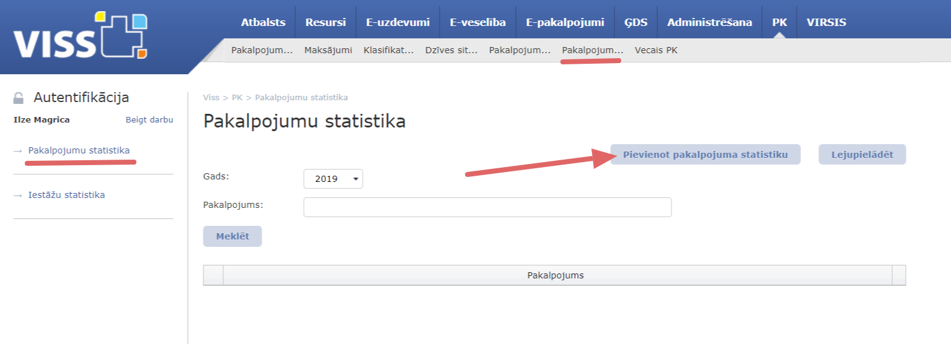1. attēls. Pakalpojuma statistikas datu pievienošana

2. solis - sadaļa “Pakalpojumu statistikas ievade, pakalpojuma izvēle”
Nospiežot pogu “Pievienot pakalpojuma statistiku”, tiks atvērts uznirstošais logs, kur būs jāveic izvēle no iestādes pakalpojumu saraksta. (sk. 2. attēlu).
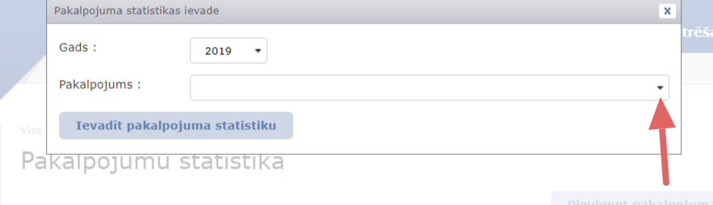
2. attēls. Pakalpojuma atlasīšana

3. solis - sadaļa “Pakalpojumu statistikas ievade, pakalpojuma izvēle”
Kad atbilstošais pakalpojums ir izvēlēts, tad lai uzsāktu datu ievadi ir jānospiež poga “Ievadīt pakalpojuma statistiku” (sk. 3. attēlu).
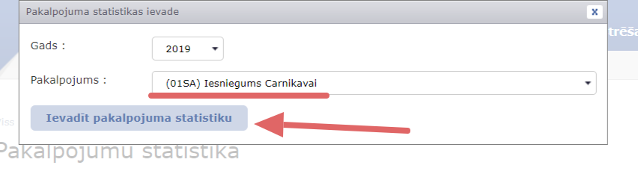3. attēls. Pakalpojuma statistikas ievadīšanas iespējošana

4. solis – sadaļa “Pakalpojumu statistikas ievade, pakalpojuma izvēles apstiprināšana”
Tiks atvērts datu ievades lauks “Pakalpojumu statistikas uzturēšana”. Pēc pakalpojuma nosaukuma un pārskata perioda gada ir iespējams identificēt, kuram pakalpojumam uzskaites dati tiek ievadīti.

5. solis – sadaļa “Pakalpojumu statistikas uzturēšana, datu ievade”
Dati ir jāievada norādītajos kanālos. Tāpat jāaizpilda arī sadaļas par sūdzībām un kavējumiem un jānospiež poga “Saglabāt”. (sk. 4. attēlu).
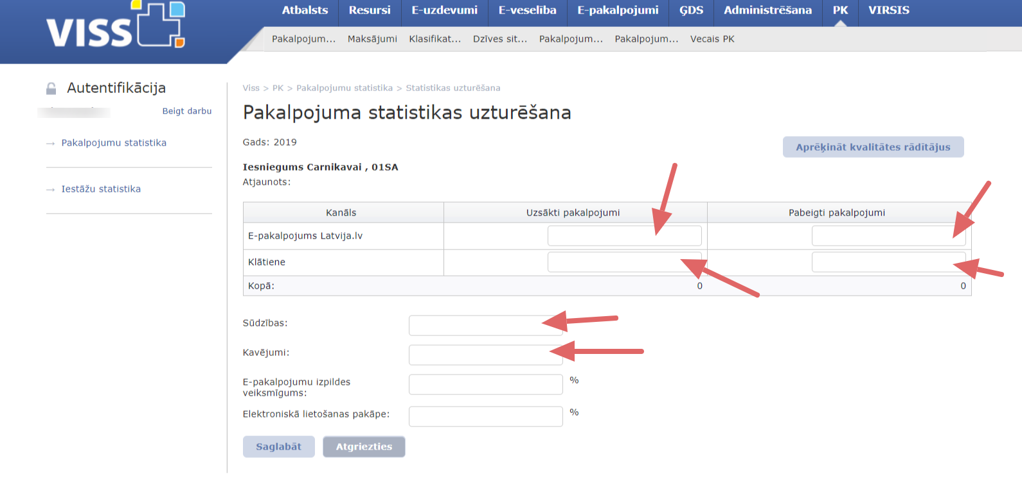
4. attēls. Statistikas ievadīšana pa kanāliem
Pakalpojuma kanāla tipi tiek atlasīti no tās informācijas, kas ir pievienota konkrētajam pakalpojuma aprakstam, kas publicēts valsts pārvaldes pakalpojumu portālā Latvija.lv (turpmāk – Portāls). Ja pārskata periodā ir vairāk pakalpojuma pieprasīšanas un saņemšanas kanālu, kā ir norādīts pakalpojuma aprakstā, kas publicēts Portālā, tad ir jāveic izmaiņas konkrētajā pakalpojumu aprakstā, pievienojot vajadzīgos kanālus.

6. solis – sadaļa “Pakalpojumu statistikas uzturēšana, kvalitātes rādītāju aprēķināšana” (attiecināms tikai uz e-pakalpojumiem)
Ja uzskaites sadaļā ir kanālu tipi “E-pakalpojums Latvija.lv” un “E-pakalpojums iestādes tīmekļvietnē”, tad lauku “E-pakalpojumu izpildes veiksmīgums” un “Elektroniskā lietošanas pakāpe” aizpildei pēc datu ievades ir jāizmanto poga “Aprēķināt kvalitātes rādītājus”. Pēc tam atkārtoti jānospiež poga “Saglabāt”. (sk. 5. attēlu).
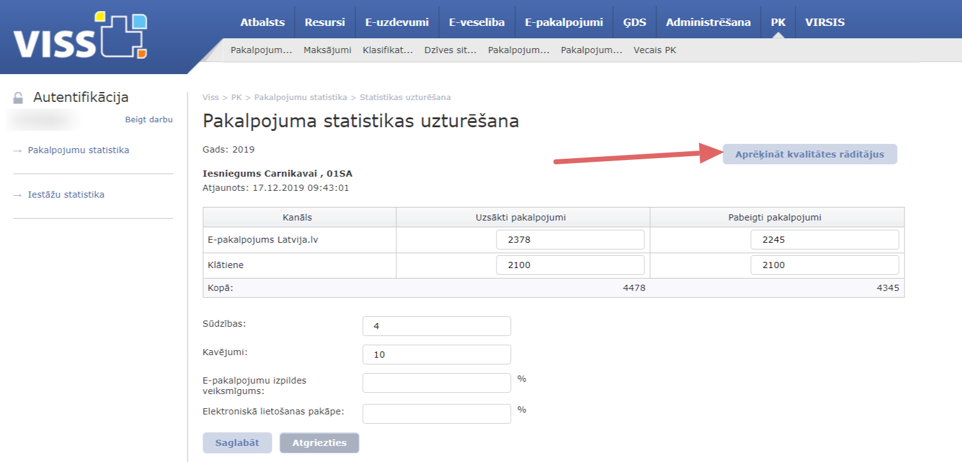
5. attēls. Kvalitātes rādītāju aprēķināšana

7. solis – sadaļa “Pakalpojumu statistika, datu labošana”
Pēc datu ievades, atgriežoties sadaļā “Pakalpojumu statistika”, tiek attēlota informācija par iestādes esošajiem pakalpojumiem, kam noteiktā gada ietvaros ievadīti uzskaites dati. Ja ir nepieciešams veikt datu labojumus, tad ir jāspiež poga “Labot”. (sk. 6. attēlu). Tiks atvērts datu ievades lauks “Pakalpojumu statistikas uzturēšana” un būs iespēja veikt datu korekciju.
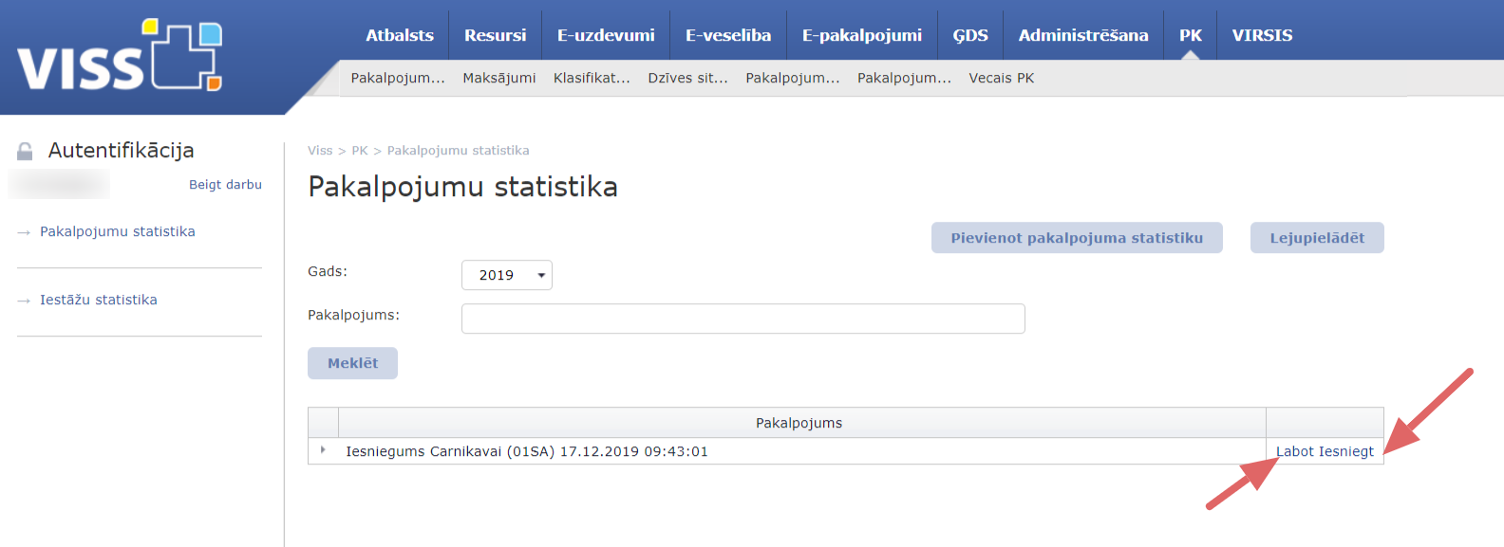
6. attēls. Datu labošana

8. solis – sadaļa “Pakalpojumu izpildes rādītāju datu iesniegšana, lejupielādes iespēja”
Gadījumā, ja viss ir pabeigts, tad ir jānospiež poga “Iesniegt” un dati tiks iesniegti un būs pieejami skatīšanai, taču vairs nebūs labojami. Līdz tam, statistika ir melnraksta versijā un ir labojama un papildināma.
Ievadītos datus ir iespējams lejupielādēt trīs formātos – xlsx, csv un tsv. Lai to paveiktu, ir jānospiež poga “Lejupielādēt” (sk. 7. attēlu).
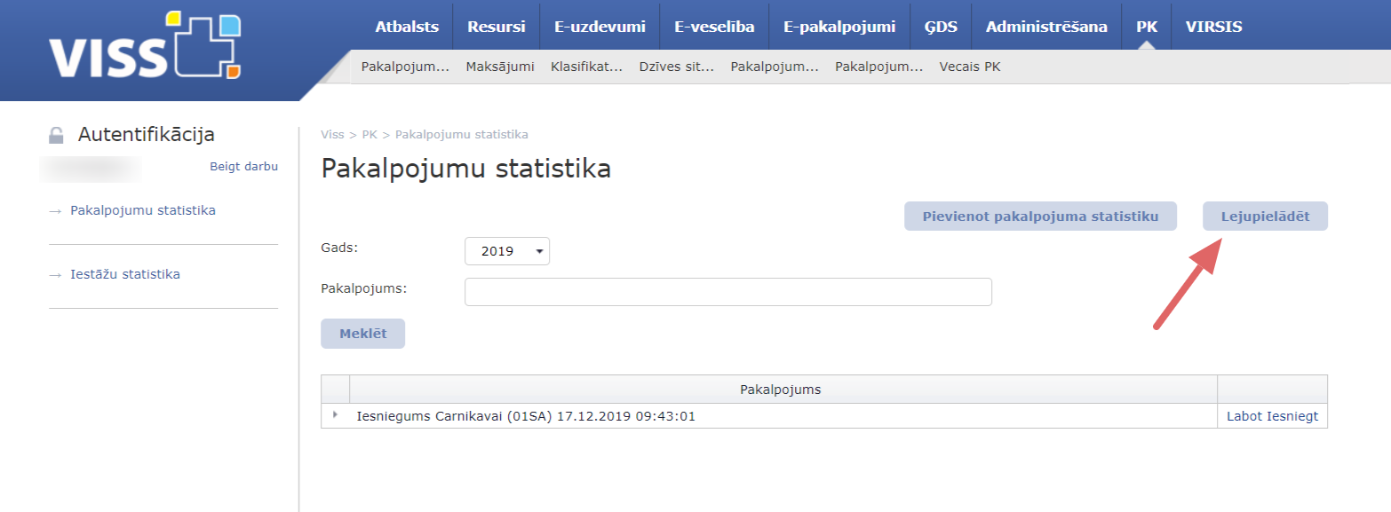
7. attēls. Datu lejuplāde

Video pamācība, kā ievadīt pakalpojumu izpildes rādītāju datus viss.gov.lv, pieejama šeit: https://www.youtube.com/watch?v=16Sf94ClvPk&t=5s.

Pielikums

Kanāli, to skaidrojums un piemēri

Kanāls | Skaidrojums un piemēri
Citi elektroniskie kanāli | Pakalpojumu var pieteikt, izmantojot kādu no elektroniskajiem kanāliem, piemēram:  - virtuālie asistenti – UNA (UR), Toms (VID) sniedz informāciju par pakalpojumiem;  - pakalpojumu sniegšanas informācijas sistēmas (piemēram, eds.vid.gov.lv (Elektroniskā deklarēšanās sistēma (EDS)), https://bis.gov.lv/ (Būvniecības informācijas sistēma (BIS)), SIA “ZZ Dats” platforma pašvaldībām - “epakalpojumi.lv”, “Geolatvija.lv” , “epakalpojumi.kase.gov.lv.”, Nacionālā veselības dienesta e-pakalpojumi E-veselības portālā - eveseliba.gov.lv) u.tml.;  - mobilās lietotnes (“whatsapp”, “pasažieru vilciens”, “eParaksts mobile”, kadastrs.lv, “Apturi Covid”, “mobilly” “VideSOS”, “LDC dati” u.tml.),  - starptautiski reģistri (“Eiropas biznesa reģistrs” - www.ebr.lv);  - Skype – (konsultācijas, pakalpojumu sniegšana u.tml.);  - sociālie tīkli: iestādes konts Facebook - sniedz informāciju par pakalpojumiem un atbild uz pakalpojumu saņēmēju jautājumiem (https://www.facebook.com/darbainspekcija, https://www.facebook.com/vidgovlv); iestādes konts Twitter - sniedz informāciju par pakalpojumiem un atbild uz pakalpojumu saņēmēju jautājumiem (“@SPKcentrs”, “@vid_gov_lv” u.tml.).
Cits | Zem šī kanāla iekļaujami tādi pakalpojumu kanāli, kas neatbilst elektroniskam kanālam un nav pieskaitāmi arī kādam no izdalītajiem klātienes kanāliem (tātad, nav pieskaitāmi pie “Klātiene iestādē” un “VPVKAC”).
E-pakalpojums iestādes tīmekļvietnē | E-pakalpojums ir pieejams un to var pieprasīt iestādes oficiālajā tīmekļvietnē (šajā kanālā neietilpst iestādes citas uzturētās tīmekļvietnes, ar kuru starpniecību tiek sniegti pakalpojumi).  Piemēram, Lauksaimniecības datu centra e-pakalpojums – “Reģistrēt mājas (istabas) dzīvnieku”.
E-pakalpojums Latvija.lv | E-pakalpojumu var pieprasīt valsts pārvaldes pakalpojumu portāla Latvija.lv tīmekļvietnē.  - Portālā šobrīd ir izmitināti 122 e-pakalpojumi, kā piemēram, “Atļauja koku ciršanai” (saite: https://www.latvija.lv/lv/9Epakalpojumi/EP81/Apraksts), “Administratīvo sodu pārbaude un nomaksa” (saite: https://www.latvija.lv/lv/Epakalpojumi/EP38/Apraksts) u.c. “Ziņas par personas rīcībspēju” (saite: https://www.latvija.lv/lv/PPK/dzives-situacija/apakssituacija/p3327/ProcesaApraksts), “Iesniegums iestādei” (saite: https://www.latvija.lv/Epakalpojumi/EP155).  - e-adrese Latvija.lv (vienota saziņas platforma) – pakalpojumi, kurus var pieteikt, izmantojot e-adresi, piemēram: “Iesniegums bezdarbnieka statusa piešķiršanai”; fiziskām personām: “Izziņa par ietekmes uz vidi novērtējuma, sākotnējā izvērtējuma vai tehnisko noteikumu nepieciešamību”, iesniegums lietotāja pieejas ieguvei Dabas aizsardzības pārvaldes dabas datu pārvaldības sistēmā OZOLS.
E-pasts | Pakalpojumu var pieprasīt, nosūtot pieteikumu, tajā skaitā iesniegumu, priekšlikumu, jautājumu un sūdzību iestādei uz tās e-pastu, iepriekš to parakstot ar drošu elektronisko parakstu vai bez droša elektroniskā paraksta (atbilstoši pakalpojuma sniegšanas regulējumam). Elektroniski iesniegt pieteikumu var, piemēram, šādiem pakalpojumiem:  - Valsts sociālās apdrošināšanas aģentūras pakalpojums “Informācija par vecāku pabalsta prognozējamo apmēru”;  - Tieslietu ministrijas pakalpojums “Atkārtotas laulības apliecības vai izziņas no laulības reģistra pieprasīšana”;  - Valsts bērnu tiesību un aizsardzības inspekcijas pakalpojums “Iesniegumu un sūdzību izskatīšana par bērnu tiesību aizsardzības jautājumiem” u.tml.
Fakss | Pakalpojumu var pieprasīt, izmatojot faksu.
Klātiene iestādē | Pakalpojumu var pieprasīt klātienē iestādē, piemēram, iestādē vai iestādes klientu apkalpošanas centrā (Valsts ieņēmumu dienesta Rīgas klientu apkalpošanas centrs, Nodarbinātības valsts aģentūra, Rīgas Dzemdību nams, biedrība “Patvērums “Drošā māja””), iestādes filiālē (Valsts sociālās apdrošināšanas aģentūras filiāle Rīgas pilsētas Zemgales nodaļa, Pilsonības un migrācijas lietu pārvaldes Cēsu nodaļa, Rīgas Dzimtsarakstu nodaļa u.c.), kā arī citi neminēti klātienes kanāla veidi, izņemot VPVKAC.
Pasts | Pakalpojumu var pieprasīt, nosūtot pieteikumu attiecīgajai institūcijai ar Latvijas Pasta starpniecību.
SMS | Pakalpojumu var pieprasīt, nosūtot īsziņu iestādei, piemēram:  - ūdens patēriņa skaitītāju rādījumu iesniegšana Rīgas Namu pārvaldniekam (instrukcija: https://www.rnparvaldnieks.lv/jadmin/tiny/elfinder/files/Komunikacijas%20nodala/2019/09_Septembris/SMS_instrukcija_LV.pdf) ,  - maksas informācija no CSDD par transportlīdzekli (instrukcija: https://www.csdd.lv/par-latvija-registretiem-transportlidzekliem/informacija-par-transportlidzekli-izmantojot-sms-visiem-latvijas-mobilo-operatoru-klientiem),  - dažādi telefonoperatoru pakalpojumi, kur proaktīvi tiek piedāvāts pakalpojums SMS veidā, un privātpersona var pieteikties šim pakalpojumam, nosūtot ciparu kombināciju operatoram uz norādīto tālruņa numuru.
Telefons | Pakalpojumu var pieprasīt, izmantojot tālruni. Šim kanālam ir pieskaitāmi:  - informācijas un konsultāciju sniegšanas pakalpojumi pa telefonu, piemēram, “Informācijas sniegšana par autobusu biļetēm un kustības sarakstiem” (saite: https://www.latvija.lv/lv/PPK/dzives-situacija/apakssituacija/p1434/ProcesaApraksts), “Informācijas sniegšana par bērnu un jauniešu nometnēm” (saite: https://www.latvija.lv/lv/PPK/dzivessituacija/apakssituacija/p5038/ProcesaApraksts), Daugavpils novadpētniecības un mākslas muzeja pakalpojums “Konsultācijas” (saite: https://www.latvija.lv/lv/PPK/dzives-situacija/apakssituacija/p1505/ProcesaApraksts),  - vizītes pieteikšanas pakalpojumi pa telefonu, piemēram, pieraksta veikšana pie ģimenes ārsta pa telefonu, īpaši COVID-19 periodā aktuāli (VSAA, PMLP, VID, CSDD u.c. veic klientu apkalpošanu tikai pēc iepriekšēja pieraksta).
VPVKAC | Pakalpojumu var pieprasīt valsts un pašvaldību vienotajā klientu apkalpošanas centrā. Patlaban VPVKAC darbojas 93 pašvaldībās, kopā 122 vietās nodrošinot valsts pārvaldes pieprasītāko pakalpojumu sniegšanu (https://www.varam.gov.lv/sites/varam/files/content/files/Darb%C4%ABbas%20jomas/VPVKAC/pieprasitakie_pakalpojumi.pdf). Šobrīd VPVKAC tiek nodrošināta informācijas sniegšana par VSAA, VDI, NVA, LAD, LDC, VID, VZD, BVKB, VDEĀVK, PMLP, UR un SIVA pakalpojumiem. sniegšana. VPVKAC ir iespējama atsevišķu iestāžu (VSAA un VID) pakalpojumu pieteikšana papīra formā.  Iestādes (VID, VSAA) publicē datus par tiem pakalpojumiem, kas pieteikti, izmantojot VPVKAC kanālu un norāda to skaitu konkrētajiem pakalpojumiem pie VPVKAC kanāla.  Piemēri: iestāžu (VID, VSAA) pakalpojumu saraksts, kuru pieteikumus pieņem pašvaldības un nogādā attiecīgās iestādes tuvākajai struktūrvienībai pakalpojuma izpildes nodrošināšanai - https://www.varam.gov.lv/sites/varam/files/content/files/Darb%C4%ABbas%20jomas/VPVKAC/vsaa_un_vid_pakalpojumi_papira_forma.pdf.  Pašvaldības, kurās atrodas VPVKAC, pie VPVKAC kanāla pieskaita un izpildes datos atspoguļo tos sniegtos pakalpojumus, kas sniegti pakalpojumu saņēmējiem, izmantojot VPVKAC kanālu, izņemot (VID un VSAA papīra pieteikumus – tos izpildes datos norāda attiecīgās iestādes pie VPVKAC kanāla).  Piemēri:  - informēšana par pieprasītākajiem valsts pārvaldes iestāžu pakalpojumiem;  - palīdzība valsts pārvaldes pakalpojumu portālā https://www.latvija.lv pieejamo e-pakalpojumu pieteikšanā;  - apmācība darbā ar datoru, internetu, valsts pārvaldes pakalpojumu portālu https://www.latvija.lv;  - atsevišķu valsts pārvaldes pakalpojumu pieteikšana ar VPVKAC personāla palīdzību pilnvarotā e-pakalpojuma risinājumā (https://www.varam.gov.lv/sites/varam/files/content/files/Darb%C4%ABbas%20jomas/VPVKAC/pilnvarotie_e-pakalpojumi.pdf);  - pašvaldības pakalpojumus (pašvaldības pabalsta piešķiršana par bērna piedzimšanu, izziņas, laulības reģistrācija, Pieteikuma iesniegšana piekrišanai paternitātes atzīšanai u.c.);  - atbilžu sniegšana iedzīvotājiem e-pastā un sociālajos tīklos.  Informāciju par VPVKAC sniegtajiem pakalpojumiem izpildes rādītājos publicē attiecīgā valsts pārvaldes iestāde (VSAA un VID iesniegumi, ko piegādā VPVKAC), nevis pašvaldība. Pašvaldība darbojas kā starpnieks šo pakalpojumu izpildei un kā tuvākais punkts iedzīvotājam. Informācijas sniegšanu VPVKAC par iestāžu sniegtajiem pakalpojumiem izpildes rādītājos norāda pašvaldība attiecīgi reģistrētajiem pakalpojumiem.

